PRESS

Why Fet.Nat Rules by Peter Bradley
April 10, 2015
Fet.Nat
I have a few things that I need to disclose before I move on to fawning over Fet.Nat.
First, I need to admit that I was the stupid anglo kid that grew up on French turf without ever really figuring out the language. One year, I was signed up for a few months to a French boy scout troupe as an emergency learning intervention. It didn’t work. Sorry, mom.
Second, I need to admit that I have never seen a Fet.Nat show. Now I’m in Alaska and bands from Hull, QC rarely make the trip. So all I have to go on here, as I imagine the magic that must be a Fet.Nat show, are my foggy but fond memories of J’Envoie and then… intervening… this voice.
This voice! This guy! Who the hell is this guy? Moaning and groaning and squacking and fuming his way through violently felt somethings.
Ok, hold on, one more: I need to admit that when I think of Hull, QC, I get a little nostalgic. Not for the gambling, or strip clubs, or underage drinking, not even for nearby Gatineau Park, but for the Hull Olympiques and the QMJHL. Those games were marked for me by speedy skaters, no defense, tons of goals, goons a’plenty, concrete, popcorn, hockey fights, very, very dedicated season ticket holders, and years of spilled beer. We went to a lot of games for a while there at the Robert Guertin arena, and for some reason the most strongly felt impressions of those games are the unfamiliar things that sort of sparkled with mystery. For me, and surely not for you, the music of Fet.Nat evokes a nightlife daydream, the sinister and seductive fog of not knowing, the seedy and dangerous undercurrent that accompanied those late night hockey games in the strange town on the other side of the bridge, and the story of a town that for all I knew and all I know doesn’t even exist in daylight.
This, then, is a band that rules because they make music that, to me, is as evocative as any I have heard.
When I hear Fet.Nat, I can’t help but package seven-year-old-me’s noir vision of Hull into the listening experience. From the moment we hit the noisy metal-grated bridge across the river, Fet.Nat are there, around every corner, offering a soundtrack to the proceedings. I imagine the [instrumental elements of the] band invited to play the anthem at the hockey game before puck-drop. They go rogue; Olivier Fairfield starts things off with a grisly break-beat, and then is joined by some moodily pyrotechnic post rock. Everybody realizes pretty quickly: the anthem isn’t happening. The more discerning players on the starting lineups are relieved: they did not need to hear another bilingual youth choir this evening and are sort of excited about the turn of events: there will be many goals and many fights this night. The season ticket holder in row 2, however, is pissed. He’s gone to games twice a week for decades and has earned the right to call the shots around here. He lifts his styrofoam finger in an accusatory point with one hand and launches his beer onto the ice with the other. His voice cuts through everything as he tells the band what he thinks of what they’re doing.
From there, chaos: the hockey players coalesce in a fist-pounding mess, the ice gets littered with half-consumed canteen detritus, and all the while, the band plays on. The referees gain control of the scene, and then, sweet catharsis obtained, the crowd joins in: 250 red plastic trumpets yowl in solidaritous dissonance. In the meantime, the season ticket holder in row two has not ceased his dialogue with the band, and the sounds have melded together in perfect unison. Fet.Nat, revealed!
At the intermission, against odds, the band is invited back down to the ice. Maybe the early turmoil sparked heavy beer sales. This time, there is a new truck on the ice with them, available to the winner of the raffle later in the evening, and as the truck is showcased by driving slow circles around the rink, the band creates an urgent and unsettling tension with arpeggiatted synthesis, punctuated drumming, and the interrogative upspeak of the guitar. The man in the suit – wait, is that the guy with the styrofoam finger?! – on the ice yells into the microphone “No engineer in the world have created a better mechanic than the original four by four. No one! no one from Japan, Korea, Indonesia, the USA, even Maniwaki, no one has done better than the original FOUR! BY! FOUR!” and points at the truck. A stunned silence, but then, quickly, the plastic trumpets again join the fray.
The band, now in league with the finger guy, head back to his place – just a couple blocks away, by our car, by the way – but he leaves them at the door. Seen through the window, he’s in the living room, throatily murmering like Gainsbourg to a shadow out of sight. The rest of the band lingers, dejected and rejected from the diverted attentions of their new friend, playing intricate music softly on the stoop.
******
I don’t know much about the mechanics of how bands form in Hull, but that’s my best guess. Maybe I’m missing something, but that’s how it goes. Their music is full of precision and bombast and mood and vitriol and theatricality and I just can’t get enough of it. That I don’t know what JFNO is saying most of the time is probably regrettable because I’m sure it’s all brilliant, but in the end I’m grateful for the space left for me to imagine, and maybe that’s just as good. Anyhow, they rule and I’m sure you’d be a fool to miss them if you have a chance.
Peter Bradley is an ex-Guelphite whose contributions and involvement in the arts community in Guelph have been many and run deep — and are sorely missed. Peter is currently the Executive Director at the Island Institute in Sitka, Alaska.

New Canadiana :: FET.NAT. – Poule mange poule
Des rives du Jourdain de Benoit Arcand: weird Canada 2014
Rock avant-déluge plein de savoir-vivre avec de la boue dans les yeux, dans la rue, dans la basse-cour, dans ses tripes; en Poule mange poule est réitérée la nécessité de l’ondée nettoyant les écuries. Pas eschatologique, plutôt contre-culturiste charitable, FET.NAT. accepte de porter sur ses épaules l’arche des atypiques, le temps d’une nuit en enfer. Qu’il soit Atlas ou homme invisible, renâclant le beat, sublimant le free du rock, la vérité exsude de ses pores, à bout d’espoir, dans le repli de la résistance poétique.
FET.NAT. – Poule Mange Poule
Par Jérémie McEwen Par la bande 2014
Gros faible pour ce disque éclaté au possible. La référence à Mr. Bungle est évidente, mais prenez la peine d’écouter un peu plus loin. Ça vire parfois free jazz, puis Aut’Chose, un brin de Zappa, grunge-électro, quasi-tribal, en-veux-tu-des-appellations-en-v’là. Et au-delà de toutes ces références assumées, un son propre. C’est l’essentiel.
En écoutant ce disque j’ai l’impression d’entendre un band d’étudiants en musique qui arrivent à oublier juste assez qu’ils sont étudiants en musique. Petit côté naïf (autant dans les paroles que la musique), ça aurait pu sonner niaiseux, mais ils arrivent à intégrer ça au tout, qui demeure plus que crédible. À découvrir avec une écoute active et totale. Ferme ton cell, ouvre les fenêtres, monte le son.
Le record est gratisse en ligne, et si tu en veux davantage que le client moyen, tu pourras aussi acheter un vinyle le 30 mai.

FET.NAT
POULE MANGE POULE
BRBR 2014 BENOIT POIRIER
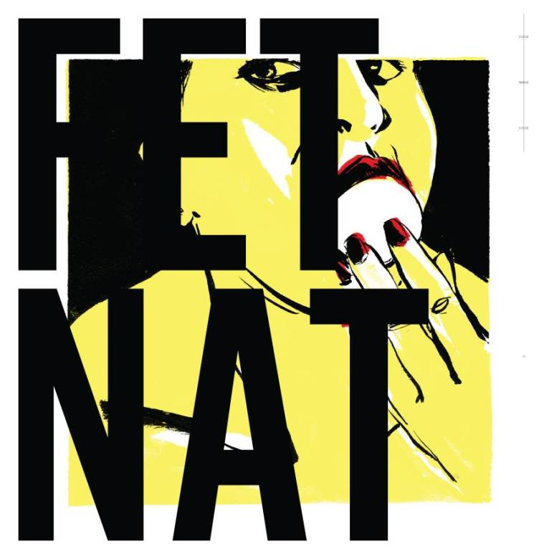
(E-tron Recs)
En vente à la mi-mars
Après deux EPs, c’est le premier album complet de la formation art-rock de l’improbable Gatineau, dont le titre rappelle entre autres ce groupe écouté par ceux qui trouvaient les B.B. ben beaux mais cherchaient de quoi de plus heavy que Vilain Pingouin, en substituant l’ours par le poulet (un repas plus sensé). Et la patente est couplée d’un compagnon cassette de b-sides, Purple empereur.
Encore ici comme sur ces dits EPs, préférant la fange et la broussaille, Fet.Nat suit rarement une trame carrée, au profit d’un drum qui remue les bases bien organisées de la rythmique des pièces, dans des grooves extensibles, de pair avec les parcelles jazz-punk de la guitare. Et, déjà bien nanti, le groupe enrichit l’offre du développement des textures et reliefs grâce à l’embrassade du saxophone.
Son arrivée – rien de lyrique ou de Careless Whisper – semble occuper la place autrefois attribuée à la voix de JF No, qui lui s’est caché dans le mix comme un instrument débile, faisant surface davantage à l’occasion pour se rapprocher de la prosodie singulière de Oh! And Fuck Allure (comme sur Cross-check (Anatomique voyage)) ou placoter VUS en anglophone à la Robert Nelson (Destrier destroyer).
Poule mange poule poursuit donc le raffinement qu’on remarque dans les itérations du groupe, sans pour autant en faire son œuvre la plus approchable. Là où O!AFAabordait des territoires presque pop en esquissant des refrains partiels, la voix bien au centre, développant obliquement sur une instrumentation un brin plus conventionnelle, PMP se dépose entre les sombres frasques no-wave cuivrées de Blurt et la narration délurée de la glorieuse époque de DAME. Faire autre chose, parce que ça sert à rien de rester assis. Tasse le côté bestial, pour une offrande plus opaque, costaude et tordue : plus grand chose de post-punk per se, plutôt un rock exploratoire, deluxe et cérébral, qui fesse fort dans une talle pas pire vierge, avec une utilisation organique/pomo plutôt que romantique du saxophone (sus au zeitgeist). Du substantiel lot, on notera quelques détails qui semblent s’étirer (l’accrochage de WTF Jumpin Bean, le récit plus dilué de Destrier destroyer), mais, quasi-monolithes, les six pièces de Poule mange poule tabassent, imposantes et hardies, affirment Fet.Nat holistique plutôt que band-rock-avec-un-poète, et attestent de la pertinence de jouer en dehors de la boîte. Et de consommer de la volaille qui se consomme, itou.
FET.NAT
Le voir 2013
DANS LE LAB
JONATHAN CHAGNON
C’est au Temporaire, un atelier et espace de diffusion artistique établi dans le Vieux-Hull, que les gars de FET.NAT. m’ont donné rendez-vous. À leur arrivée, JFNo et Pierre-Luc me racontent à quel point ç’a été difficile de trouver un café en cette matinée ensoleillée, et me font remarquer à quel point le centre-ville est désert la fin de semaine. S’en suivra une longue conversation sur les difficultés de convaincre les Gatinois d’animer leur ville et surtout de s’intéresser à autre chose qu’aux courants artistiques mainstream.
La formation semble pourtant tirer plutôt bien son épingle du jeu. S’étant fait remarquer il y a un peu plus d’un an par Benoit Poirier de feu Bande à part (NDLR: nouveau collaborateur de BRBR, soit dit en passant), le collectif formé d’artistes aux nombreux projets connexes a réussi à attirer l’attention, aussi bien dans la région que dans d’autres coins du pays. À la base, FET.NAT. c’est d’abord et avant tout une gang qui se rassemble pour le simple plaisir de jouer ensemble et tester leurs idées.Olivier Fairfield (batterie) et Pierre-Luc Clément (guitare) sont derrière les compositions, JFNo y ajoute voix et paroles, alors que Davey Quesnel et Daniel Boivin se chargent de la basse. Plus récemment, le saxophoniste Linsey Wellman s’est joint à eux, et la slameuseMarjolaine Beauchamp les accompagne de temps à autre.
Les gars perçoivent le collectif comme étant une façon d’expérimenter et de tester leurs idées; un truc vivant qui ne cesse de se transformer. « Il n’y a pas de ligne directrice, avance JFNo, on vit constamment des changements et on a le culot de se “bander” sur commande; on pourrait classer ça comme un lab». La formation est effectivement un véritable laboratoire, en constante évolution; ce qui compte totuefois le plus, c’est le plaisir de jouer ensemble: «On a déjà toutes nos petites business, mais quand on arrive ensemble, on a du fun; c’est pour ça que ça marche.»
C’est donc sur une base irrégulière que les gars se rencontrent, au gré de leurs implications dans d’autres projets et des possibilités de concerts qui s’offrent à eux. Selon Pierre-Luc, de tous ses bands, c’est le seul qui soit aussi flexible. « On fait pas trop de répètes, parce que s’il y en a trop, on trouve qu’on devient pas assez brun. En fait lorsqu’Oliver trouve que c’est rendu trop tight, il tente de nous surprendre pour nous déstabiliser; il fait exprès pour nous débalancer». Le résultat peut parfois être surprenant, mais, selon ce dernier, c’est toujours fait sur une base volontaire et contrôlé.
Cette complicité est d’ailleurs palpable lorsqu’ils montent sur scène, où les changements de dernière minute et les improvisations sont la norme. « On se connait bien, donc sur le stage on peut se permettre de se surprendre. Et ça rentre toujours au poste, car on est habitué de jouer ensemble », assure Pierre-Luc. Ils seront d’ailleurs de passage à la Casa Del Popolo de Montréal le 7 août prochain (ce soir), puis au Festival Arboretum d’Ottawa le 17 août, où ils seront l’une des rares formations francophones à se produire lors de cet évènement. Car le collectif propose effectivement des compositions en français, parsemé de mots anglais, et rien n’indique qu’ils changeront de formule. « J’ai perdu le goût de composer en anglais, je ne trouve pu ça le fun », avance JFNo, « par contre je compose de plus en plus en franglais; c’est ce que je préfère ».
C’est ainsi que leur prochain album, dont l’enregistrement est prévu entre les concerts de Montréal et d’Ottawa, sera dans la continuité des précédents. Plus léché selon JFNo; moins léché selon Pierre-Luc! Les deux éclatent de rire en affirmant que c’est ça la beauté de FET.NAT., chacun perçoit les choses à sa façon! Bien que le format ne soit pas encore clairement déterminé, la formation songe à opter pour un long jeu dont la face A sera plus conceptuelle, le brun de ce qu’ils veulent avoir, mais qui se termine souvent en queue de poisson, alors que sur la face B ce sera le contraire : vivant, avec des tounes quasi live.
Et l’avenir? Ils ne savent pas trop. Ils prennent les choses un jour à la fois, et tant qu’ils auront du fun ils vont continuer. « On n’a pas de cause. On a du fun. S’il y a de bons shows avec des amis puis de bons bands, on y va, pis sinon, on n’y va pas.
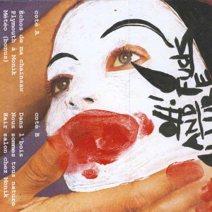
New Canadiana :: FET.NAT. – Oh! and fuck allure
De l’allure punk de Benoit Poirier: Weird Canada 2014
De l’improbable Gatineau, une étude de contrastes entre une variété de sleaze-punk spasmodique flanqué dans une mare jazz et une poésie de nihil suburbain avec une envie de nature, colletaillant dans un élan boulimique pour brasser de la poussière et se déployer chacun. Une gueule qui trame avec la bipolarité bancale des instruments à cordes, à respirer entre deux strictions d’être en beau fusil de s’espérer, voulant s’affranchir en cherchant une sérénité dans les relâchements de tension sonique et dans la présence de l’autre et des chœurs (tragédie grecque bonjour) : FET. NAT. bat la québécitude dans le punk, avec une déclamation rappelant celle d’un Richard Gauthier des glorieux French B, des détours ti-pop à la Jean-Luc Bonspiel de Vent du Mont Schärr, et une attitude qui donne envie de se battre dans les soirées de poésie à coups de dévoyé dans le ça pue.
CRITIQUES de Bande à Part Radio-Canada
OH! AND FUCK ALLURE, FET.NAT 22 janvier 2013
C’est quoi? C’est le deuxième EP cassette du quatuor post-punk outaouais FET.NAT., faisant suite à une première offrande rythmique intrigante et sauvage parue en 2010. Ici, la mixture est moins farouche, plus riche, et saura attirer les oreilles curieuses.
Punk riche? Continuant d’explorer le filon post-punk, le groupe mise ici sur une réalisation moins garage, et se calme un peu le pompon en échangeant quelques lignes de basse groovy au profit de mélodies jouant de tensions et de touches jazz et art-rock. Charmante bibitte omnivore, donc, évoquant l’instrumentation vaste et déjantée de Mr Bungle, les moments gueulards de Docteur Placebo et les relents poétiques de Vent du Mont Schärr.
Ah la poésie pis le punk, hein. Parsemé de spasmes, l’ensemble respire pour laisser une place suffisante à la voix de JFNO, dont la déclamation rappelle celle de Richard Gauthier des glorieux French B, et dont la plume colore les pièces de crade et de vicieux. Une plume belligérante qui donne envie de se battre dans les soirées de poésie, qui tente aussi de se repentir, et qui trouve une certaine sérénité dans les chœurs : O!AFAest oblique, louche et absorbant, et de cette large proposition dévoyée résonne une richesse déjà palpable, et à creuser encore.
Une écoute punk comme la mode de Benoit Poirier

